CKV- Simon van Hasselt huiswerk: maak een kunst kwartet. Zoek vier verschillende afbeeldingen van de twee kunstenaars /onderwerpen die op dit vel staan en plak ze op. Zoek de namen van de kunstwerken op en schrijf ze in de goede volgorde op de juiste kaartjes. Elk kwartet geef je één achtergrondkleur. | Notre dame1:minaituur op perkament2:kleding van page3:leonardo da vinci4:david van michaelangelo5:bernini6:botticelli  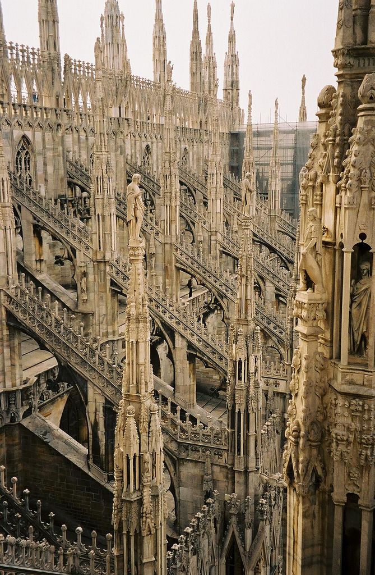  Middeleeuwen II: spitsbogen in St. Ouen te Rouen | Notre dame1:minaituur op perkament2:kleding van page3:leonardo da vinci4:david van michaelangelo5:bernini6:botticelli  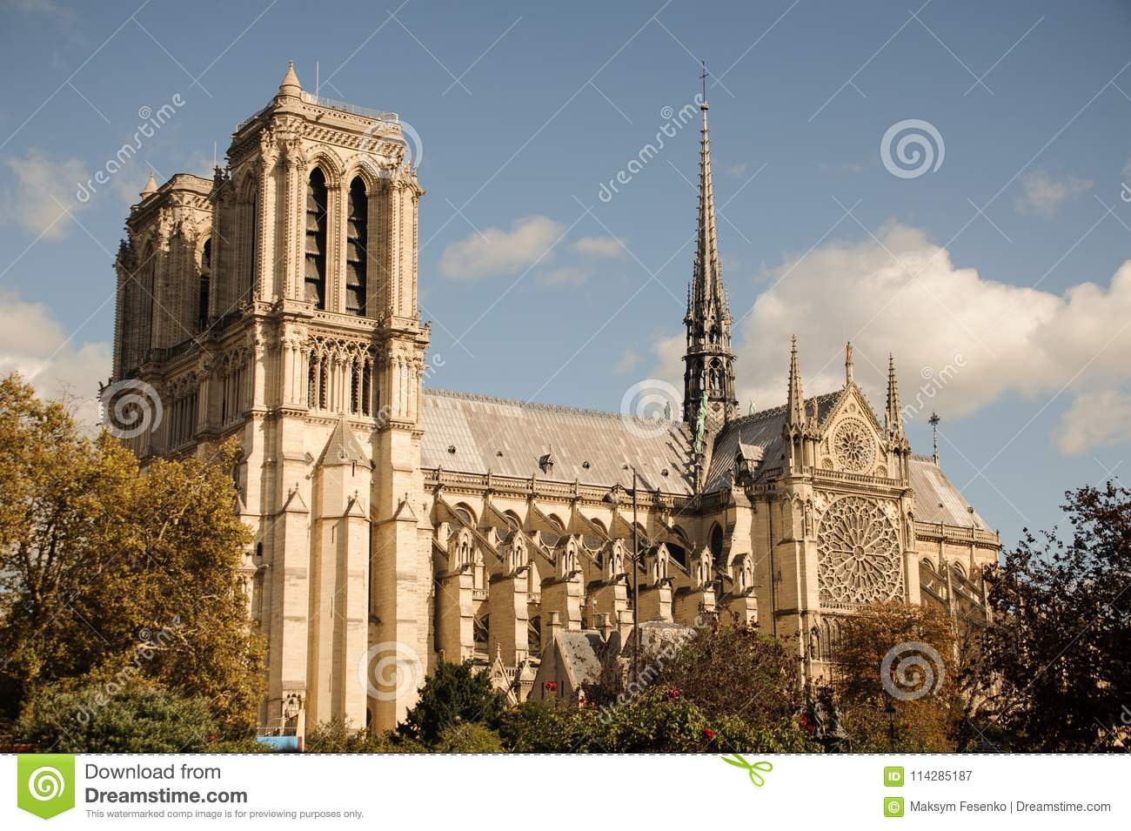  Middeleeuwen II: Notre Dame
Notre dame1:minaituur op perkament2:kleding van page3:leonardo da vinci4:david van michaelangelo5:bernini6:botticelli  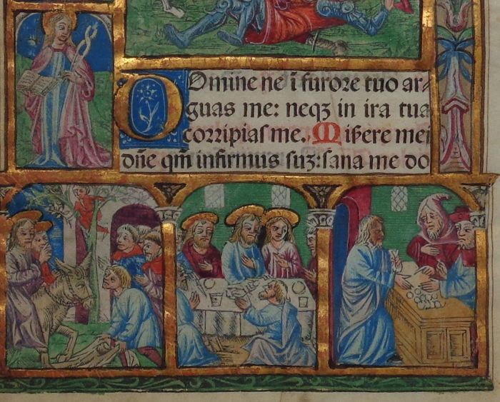  Middeleeuwen II: miniatuur op perkament | Notre dame1:minaituur op perkament2:kleding van page3:leonardo da vinci4:david van michaelangelo5:bernini6:botticelli  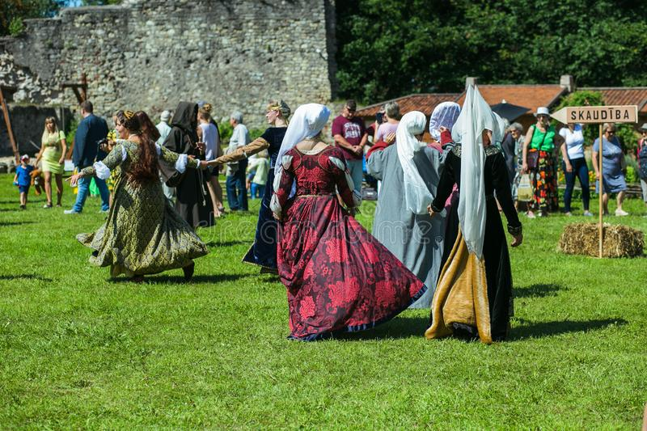  Middeleeuwen II: kleding van een page | Notre dame1:minaituur op perkament2:kleding van page3:leonardo da vinci4:david van michaelangelo5:bernini6:botticelli  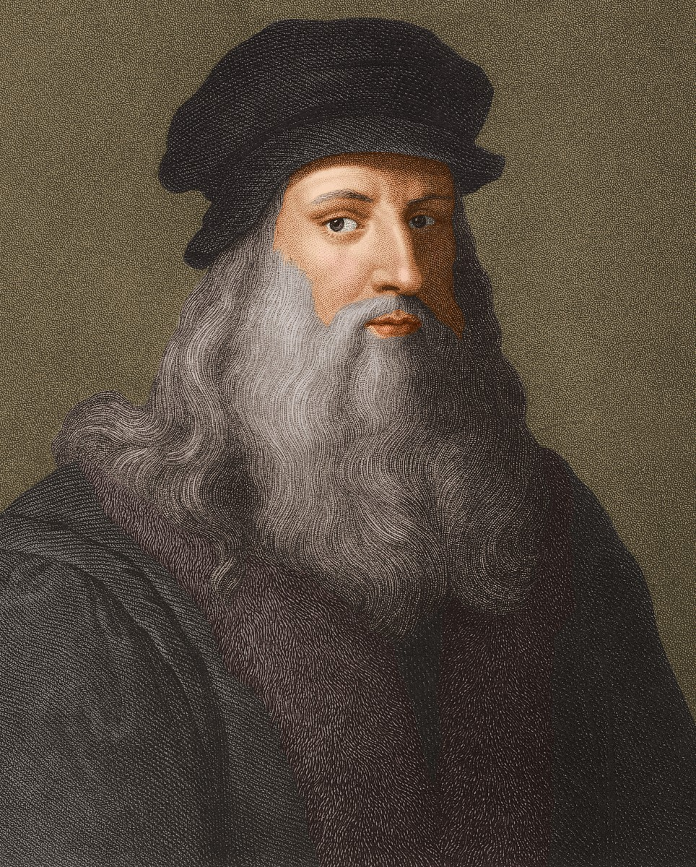  Renaissance: Leonardo da Vinci
Notre dame1:minaituur op perkament2:kleding van page3:leonardo da vinci4:david van michaelangelo5:bernini6:botticelli  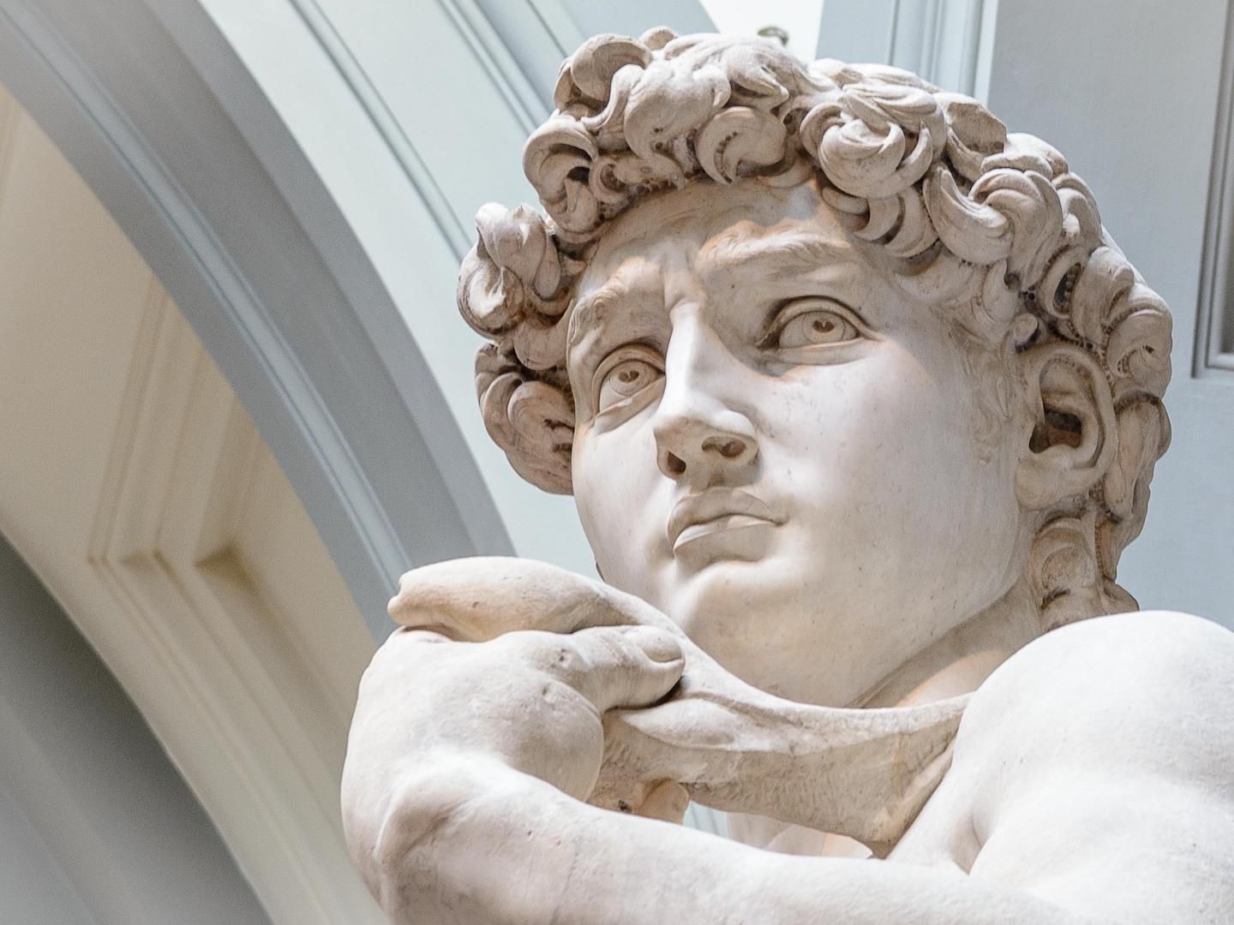  Renaissance: David van Michaelangelo | Notre dame1:minaituur op perkament2:kleding van page3:leonardo da vinci4:david van michaelangelo5:bernini6:botticelli  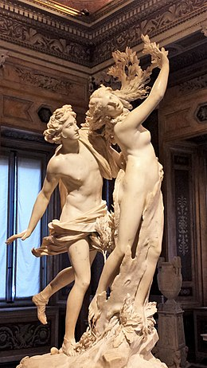  Renaissance: Bernini | Notre dame1:minaituur op perkament2:kleding van page3:leonardo da vinci4:david van michaelangelo5:bernini6:botticelli  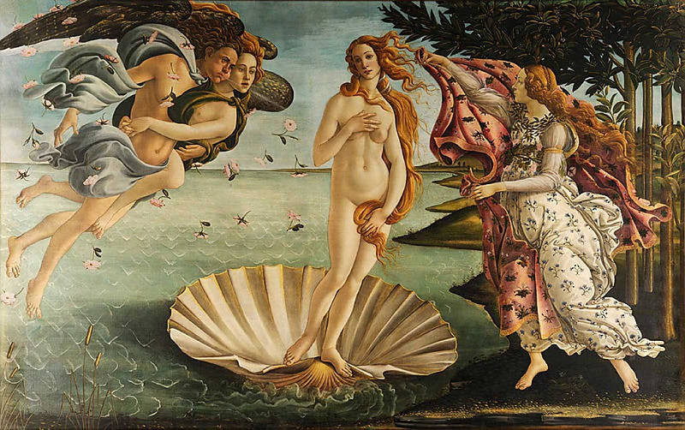  Renaissance: Botticelli

